P ria itu duduk sendirian, tenggelam daiam kesedihan.

<5^{emua}
binatang mendekat

anya
dan
berkata:
K^ami tak ingin melihatmu bersedih, minta saja apapun yang kau inginkan
dan kau akan mendapatkannya.” / ,
P ria itu berkata: “Aku ingin penglihatan yang bagus.” >
£)urung hering merjawab: “Ambil saja mataku.” y
P ria itu berkata: “Aku inginjadi kuat.”
Macan berkata: “JCau akan sekuat aku.” —•- *
Lalu pria itu berkata: “Aku ingin mengetahui rahasia bumi.”
5^{an}g ular menjawab: “Aku akan menurjukkan semuanya kepadamu.”
*' £>egitu seterusnya dengan seluruh binatang yang ada....
/
/
petelah pria itu mendapatkan semuanya dari mereka, ia pun pergi.
Lalu burung hantu berkata pada binatang yang lain:
Kusa berkata: “Pria itu telah dapatkan semua yang ia butuhkan,
“Tidak...! aku melihat lubang besar di mata pria itu,...
L)alam sekali, seperti kelaparan yang tak akan pemah terisi...
Itulah yang membuatnya sedih dan selalu menginginkan sesuatu;
ia akan terus mengambil semuanya...
Hingga suatu hari nanti bumi akan berkata;
aku tidak punya apa-apa lagi,
amu...
f
(apocalypto)

HUKUM ALIAH DAN HUKUM ALAM
Studi Eksegetis terhadap Imamat 25:18-22 dan Keterkaitannya dengan
Masalah Ekologi dan Ekonomi Dewasa Ini, serta Relevansinya bagi
Kepentingan Bumi


srcipsi
Diajukan kepada Sekolah Tinggi Agama Kristen Negeri Toraja
untuk Memenuhi Salah Satu Persyaratan guna
Memperoleh Gelar Sarjana Teologi (S. Th.)

Oleh
A r n o 1 d
20062102

Sekolah Tinggi Agama Kristen Negeri (STAKN) Toraja

Tahun 2011

Sub Judul | : Study | Eksegetis terhadap | Imamat
 | 25:18-22 | dan keterkaitannya | dengan
 | masalah | ekologi dan ekonomi | dewasa
 | ini, | serta relevansinya | bagi
kepentingan bumi.
Disiapkan Oleh :
Nama : Arnold
Nirm : 20062102
Jurusan : Kependetaan
Setelah diperiksa dan diteliti, ternyata telah memenuhi persyaratan
untuk dipertahankan di depan dewan penguji.
Mengkendek, 26 Agustus 2011
Dosen pembimbing
Pembimbing II
Pembimbing I

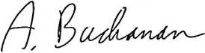
Salmon Pamantung, M.Th.
Andrew J. Buchanan, M.Th.
NIDK. 2027077601

iii
Halaman Pengesahan
Judul Skripsi : Hukum Allah dan Hukum Alam
Sub Judul : Studi eksegetis terhadap Imamat 25:18-22 dan keterkaitannya
dengan masalah ekologi dan ekonomi dewasa ini, serta
relevansinya bagi kepentingan bumi.
Diajukan sebagai salah satu persyaratan guna memperoleh gelar
Sarjana Teologi (SI) Sekolah Tinggi Agama Kristen Negeri Toraja, dan telah
dipertahankan dalam ujian skripsi pada tanggal 23 September 2011.
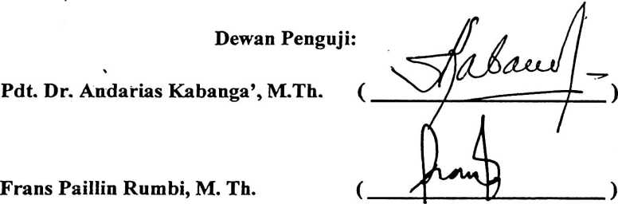
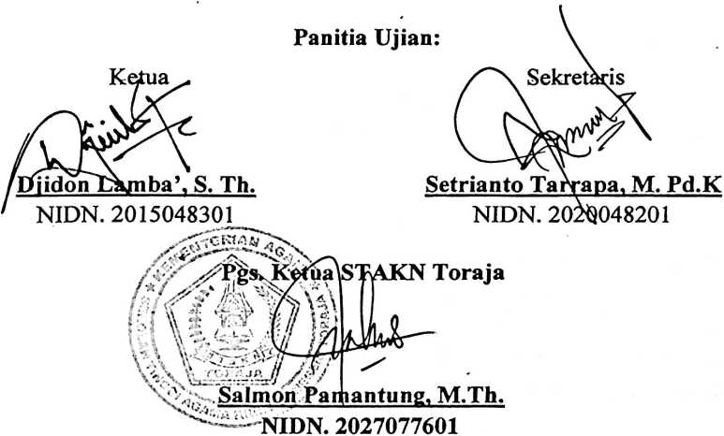

IV

Abstrak
“Jika Pohon terakhir telah tumbang, sungai terakhir telah
tercemar, ikan terakhir telah ditangkap, maka manusia akan
sadar bahwa uang bukanlah segala-galanya” _(GreenPeace/
Tulisan ini diberi judul: Hukum Allah dan Hukum Alam , dengan sub judul: Studi
eksegetis terhadap Imamat 25:18-22 dan keterkaitannya dengan masalah ekologi
dan ekonomi dewasa ini, serta relevansinya bagi kepentingan bumL
Study ini berangkat dari keprihatinan penulis terhadap bumi yang dipijak dan
langit yang dijunjung. Bumi yang memberikan umat manusia kehidupan bahkan juga
kapada segala mahkluk, laksana air susu ibu yang terus memancar, memberikan apa
yang mampu ia berikan. Langit yang perkasa memberikan kehangatan, laksana
lengan yang kuat menudungi, melindungi dan menjaga anak-anak di bawahnya.
Namun manusia seolah buta dengan semua itu, tuli dengan seruan alam, dan
tampaknya mulai kehilangan indra perasanya, yang demi kebutuhan dan
kepentingannya semata melukai alam dan melanggar tatanan-tatanan keseimbangan
yang ada. Di mana itu merupakan hukum yang Allah tempatkan atas bumi demi
kemaslahatan semesta.
Manusia yang didorong oleh laju pergerakan ekonomi demi mencukupi
kebutuhannya serta hanya demi pemuasan hasratnya, bagaikan rayap yang
menggerogoti rumahnya sendiri. Demi kepentingan ekonomi yang sifatnya sesaat,
maka faktor ekologi menjadi korban dan tentunya itu akan mengancam umat manusia
kembali.
Dalam Imamat 25:18-22, sehubungan dengan perayan tahun Sabat dan tahun
Yobel, manusia diingatkan agar selalu menginstrokpeksi dirinya. Seberapa jauh
mereka telah melakukan dan memelihara hukum - hukum Allah tersebut demi
kesejahteraan mereka sendiri. Implikasi dari penerapan hukum Allah itu berdampak
pada kelangsungan hubungan mutualisme antara manusia dengan lingkungan
alamnya dan juga di antara sesamanya.
Allah menempatkan hukum-hukum dan aturan atas bumi ini demi keadilan-Nya
dan kasih-Nya agar semua ciptaan dapat hidup dalam keteraturan dan kedamaian.
Hukum alam merupakan hukum Allah sendiri; hukum yang Allah tempatkan atas
semesta untuk menjaga kelangsungan dan keseimbangan ciptaan.
Jaminan berkat Allah tersedia bagi setiap orang yang percaya dan taat
memelihara dan melakukan fiman-Nya. Selain konsekuensi hukum alam, campur
tangan Ilahi akan turun atasnya mencurahkan berkat dan membawa damai sejahtera
sebagai wujud Kerajaan Allah atas bumi.
Salam (BumiLestari_

